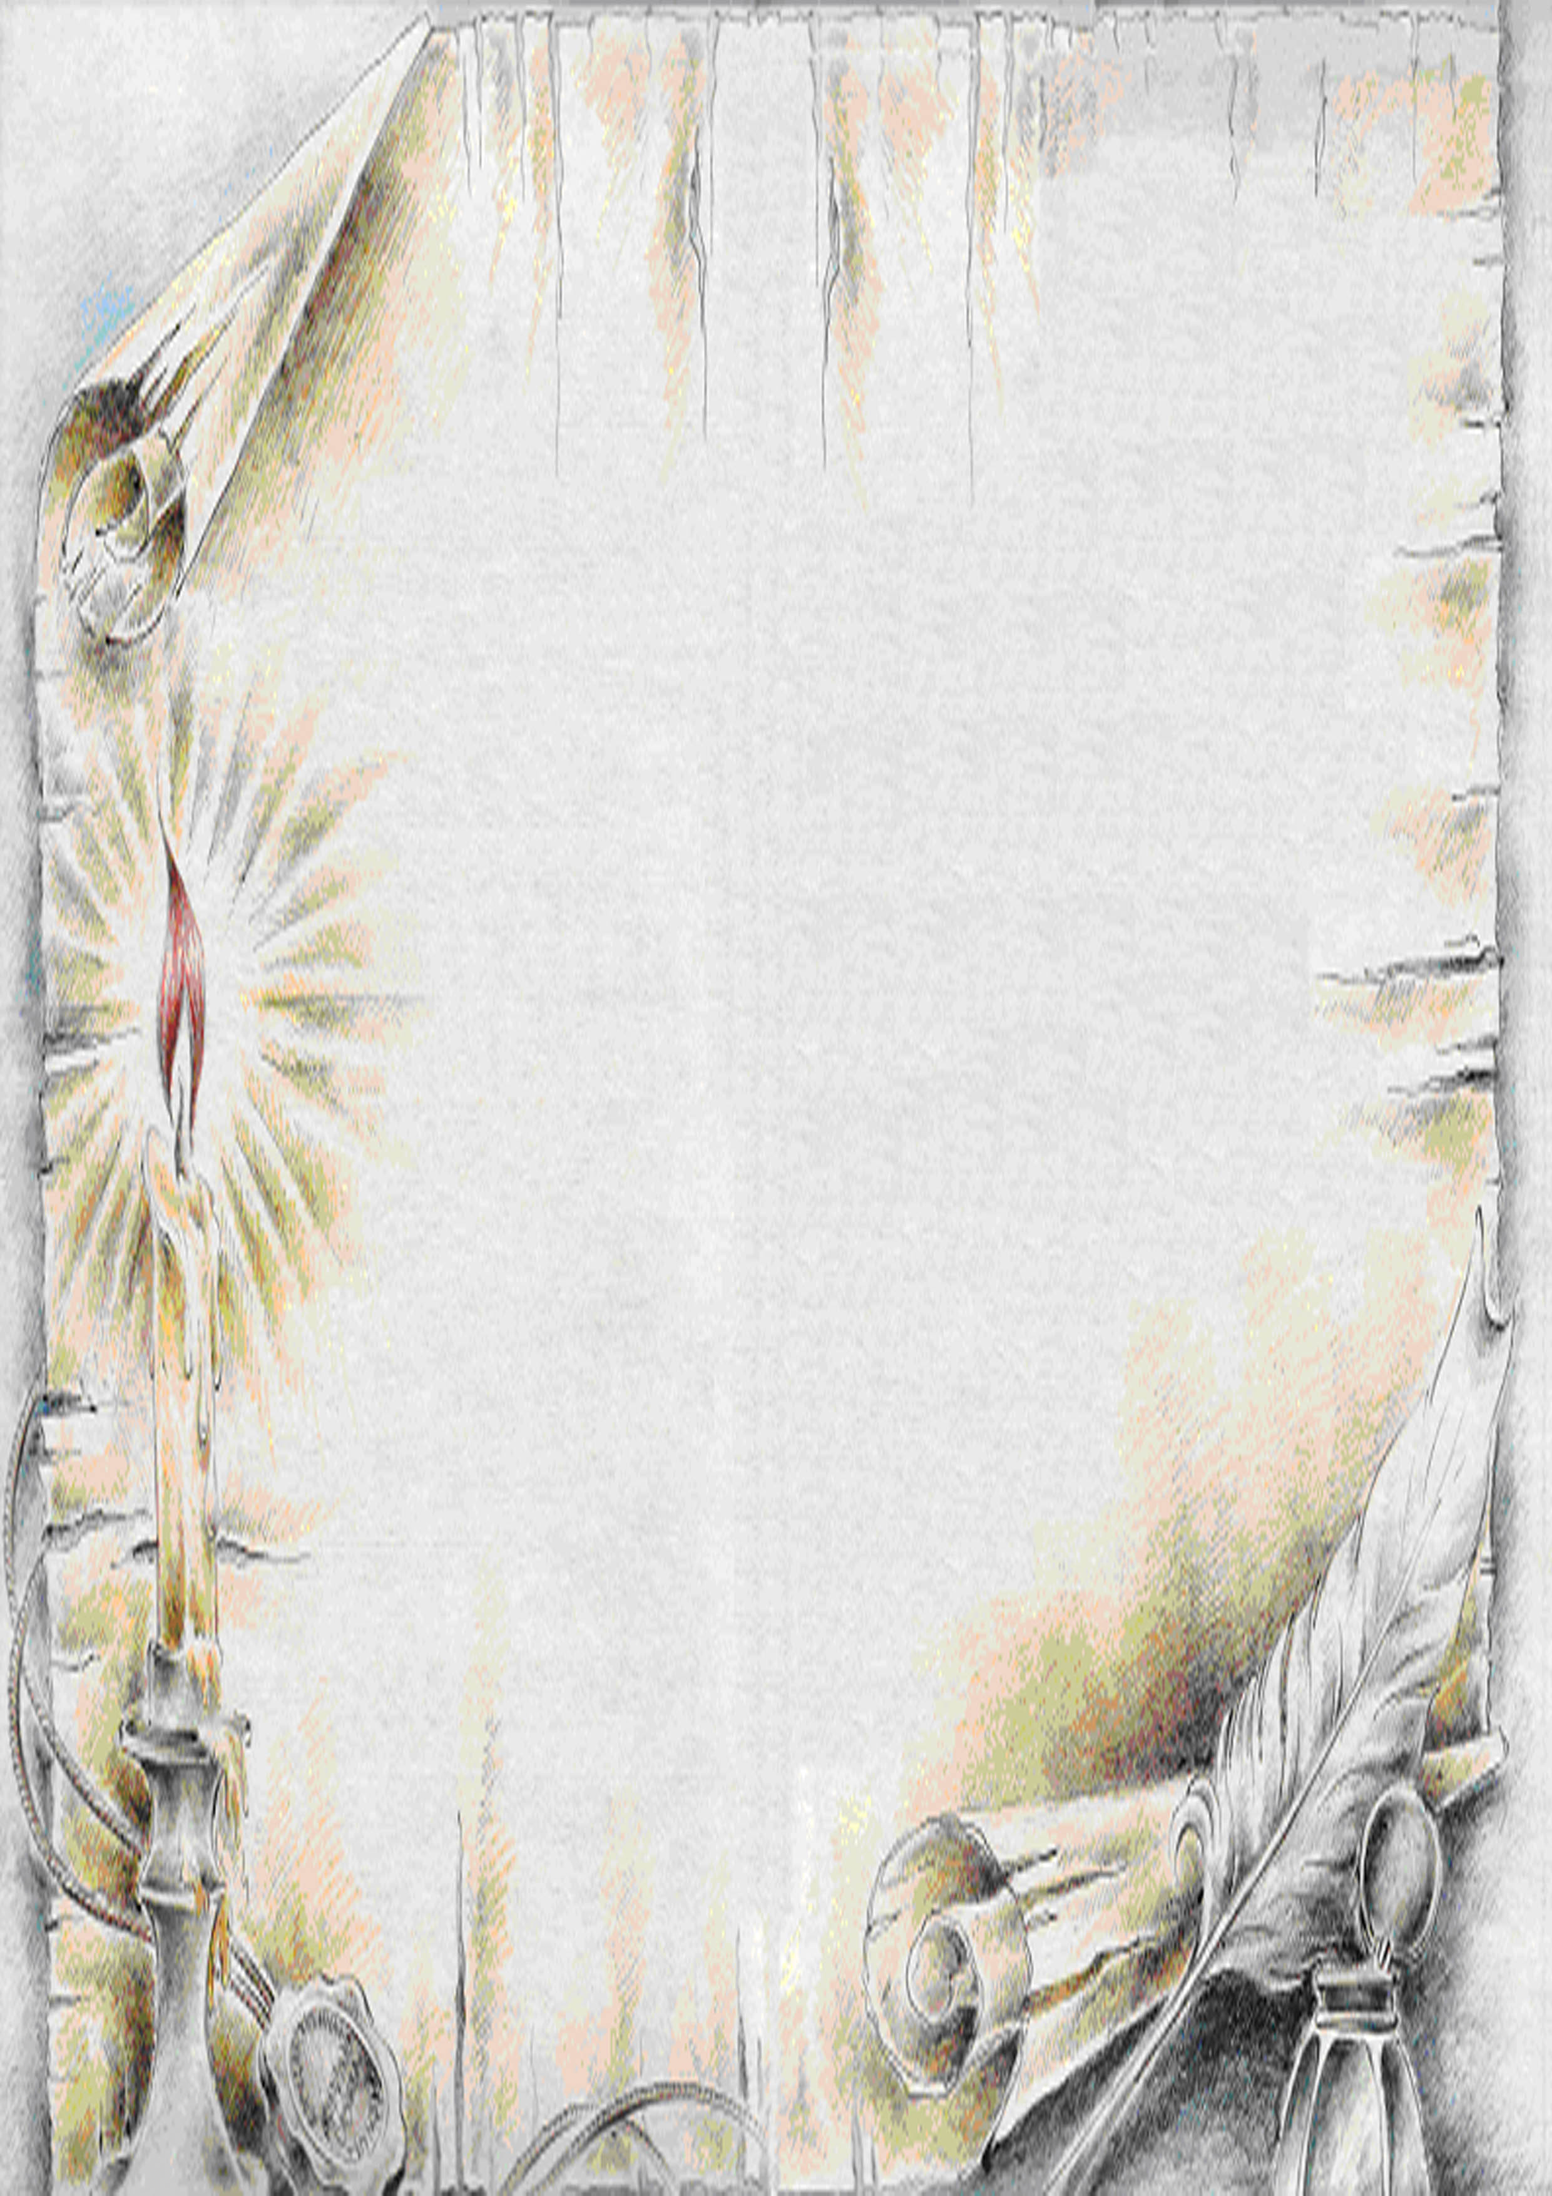
Государственная служба
управления документацией и архивами
Приднестровской Молдавской Республики и
Общество историков-архивистов Приднестровья
сердечно поздравляют руководителей
и сотрудников министерств и ведомств

с 27 годовщиной создания первого правительства Приднестровской Молдавской Республики!

5 марта 1991 года
Постановлением Верховного Совета ПМССР № 27
была утверждена первая структура
органов государственного управления Приднестровья.
Если для других республик бывшего СССР
характерно независимое государственное строительство
на основе хорошо отлаженной системы
республиканских органов власти и управления,
то в Приднестровской Молдавской Республике
государственное строительство началось с нуля
и прошло сложный путь становления:
от советской социалистической республики
в составе обновлённого СССР
до независимого суверенного государства
в форме президентской республики.
Создание и развитие приднестровской государственности осуществлялось в чрезвычайных обстоятельствах.
Но благодаря умелому руководству удалось выстоять и
придать делу государственного строительства
необходимый динамизм.
Центральное звено в работе государственного аппарата занимают кадры. Они – лицо власти.
Под опытным руководством создавалась собственная приднестровская команда профессионалов,
государственных деятелей, способных работать
на высоком современном уровне.
В настоящее время министерства и ведомства
Приднестровской Молдавской Республики успешно развиваются,
постоянно укрепляя свои позиции.
Желаем Всем крепкого здоровья и новых профессиональных успехов
на благо народа Приднестровской Молдавской Республики!

Начальник ГСУДА ПМР
Председатель ОИАП З.Г.Тодорашко

5 марта 2018 года

